Manual de Uso - Tela Medicao
Sistema Indica Controle
Objetivo: orientar o uso da tela Medicao para cadastro, consulta, exportacao e alteracao de status das ordens de medicao.
Observacao: os textos abaixo usam os nomes exibidos na interface. Acentos foram evitados no arquivo para manter compatibilidade simples com o versionamento.

Checklist rapido antes de salvar
- Com producao exige Projeto, Equipe, Data execucao, taxa e ao menos uma atividade valida.
- Sem producao exige Equipe, Data execucao e Motivo sem producao; atividades nao devem ser informadas.
- Revise taxa, quantidade e total calculado antes de salvar.
- Para CSV, confira as colunas obrigatorias e baixe o CSV de erros quando houver falha parcial.

1. Acessar a tela Medicao
- No menu do sistema, abra a rota /medicao.
- A tela abre com formulario de cadastro, filtros e lista de ordens no mesmo ambiente.
- Antes de cadastrar, confira se o periodo filtrado corresponde ao mes ou intervalo desejado.
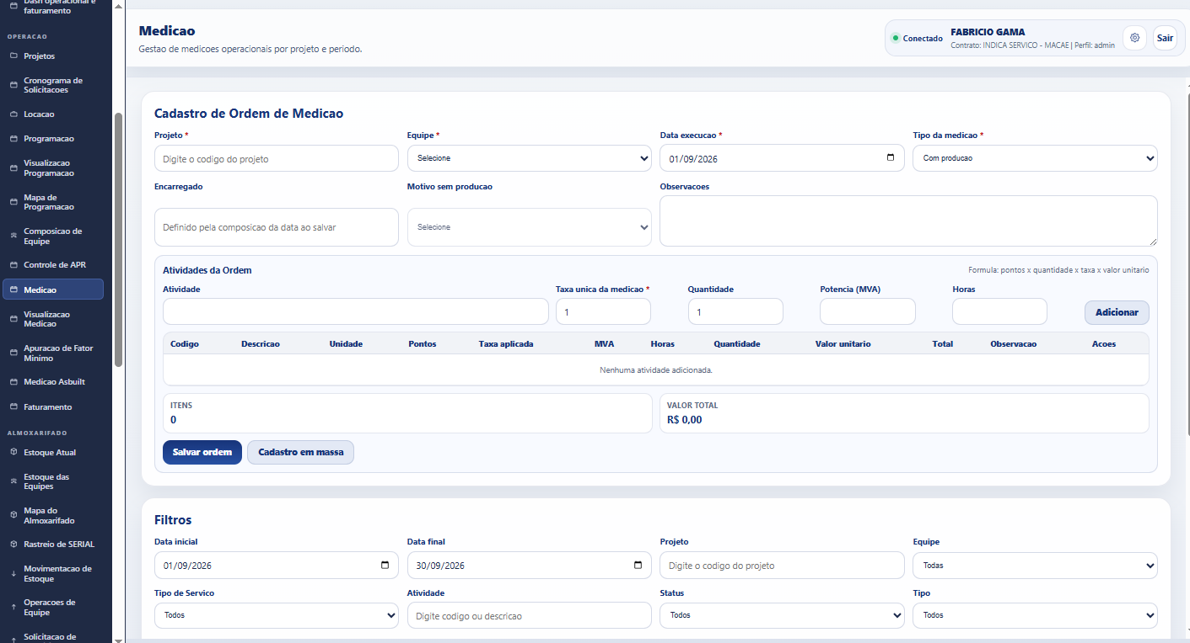

2. Preencher o cabecalho da ordem
- Em Tipo da medicao, selecione Com producao para registrar atividades executadas ou Sem producao para registrar que a equipe nao produziu.
- Para Com producao, informe Projeto, Equipe e Data execucao.
- Para Sem producao, informe Equipe, Data execucao e Motivo sem producao. Projeto e opcional nesse caso.
- O campo Encarregado e somente leitura e e resolvido pela equipe ou composicao da data ao salvar.
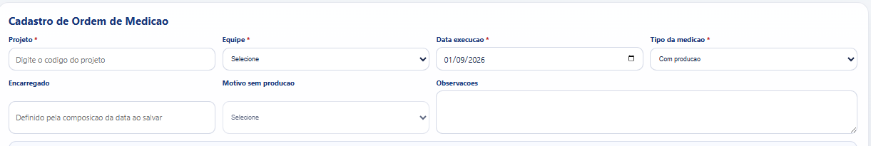

3. Revisar sugestoes e alertas do projeto
- Ao selecionar um projeto valido em ordem nova, a tela pode sugerir automaticamente a taxa da ultima medicao com producao do mesmo projeto.
- Abaixo do campo Projeto podem aparecer chips de atividades de inspeção e cartografia, configuradas para acompanhamento: azul indica codigo ja usado; cinza indica ainda nao usado.
- Se nao houver historico de taxa, preencha a taxa manualmente.
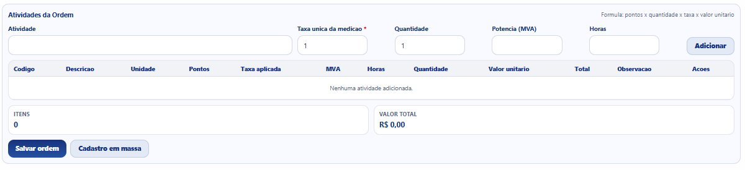

4. Informar atividades da ordem
- No bloco Atividades da Ordem, escolha a atividade pelo catalogo oficial, revise pontos e valor unitario e informe a quantidade.
- A taxa manual fica no topo do bloco de atividades e vale para toda a ordem.
- Para atividades com unidade MVA*hora, informe Potencia (MVA) e Horas; a quantidade e calculada automaticamente.
- A mesma atividade nao deve ser repetida na mesma ordem.
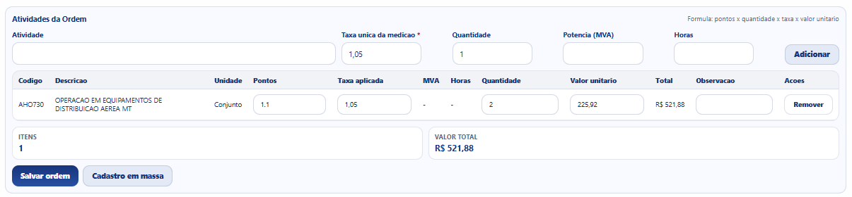

5. Salvar a ordem
- Confira os totais exibidos na grade.
- Clique em Salvar ordem para criar uma nova ordem ou Salvar alteracoes quando estiver editando uma ordem existente.
- Apos salvar, a tela atualiza a lista e o vinculo com Programacao aparece como Programada ou Nao programada conforme o match por Projeto + Equipe + Data execucao.
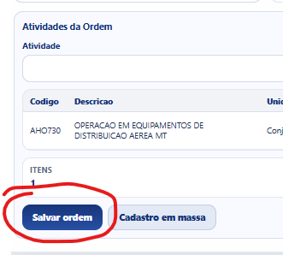

6. Cadastrar ordem Sem producao
- Selecione Tipo da medicao = Sem producao.
- Informe Equipe, Data execucao e Motivo sem producao.
- Nao adicione atividades: a ordem sera salva sem itens e com total zero.
- Projeto pode ficar vazio; se for preenchido, precisa corresponder a um projeto ativo.
INSERIR IMAGEM AQUI
Print de uma ordem Sem producao com Motivo sem producao preenchido e sem atividades.

7. Usar Cadastro em massa
- Em cadastro novo, clique em Cadastro em massa.
- Selecione um arquivo CSV com as colunas do modelo: projeto, data, equipe, tipo_medicao, motivo_sem_producao, voz, quantidade, mva, horas, taxa.
- Clique em Importar planilha.
- Se houver falhas, baixe o CSV de erros para corrigir as linhas rejeitadas. Linhas validas podem ser salvas mesmo quando a importacao fica parcial.
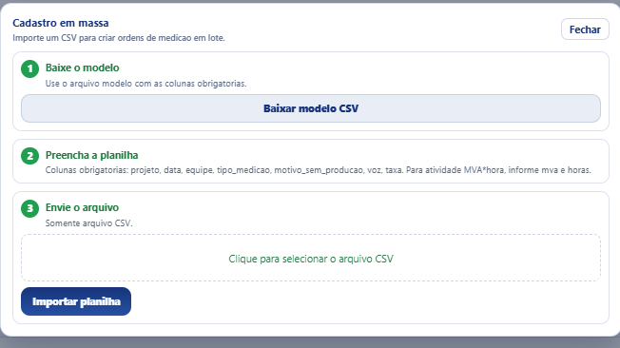

8. Filtrar e atualizar a lista
- Use Data inicial, Data final, Projeto, Equipe, Tipo de Servico, Atividade, Status, Tipo, Motivo sem producao, Programacao, Estado Trabalho e Alerta Status execucao conforme a consulta desejada.
- Clique em Atualizar lista para recarregar ordens, consolidacoes e coluna Composicao equipe com os dados mais recentes.
- A lista mostra ordem, projeto, data, equipe, encarregado, programacao, status execucao, itens, valor total, status e atualizado em.
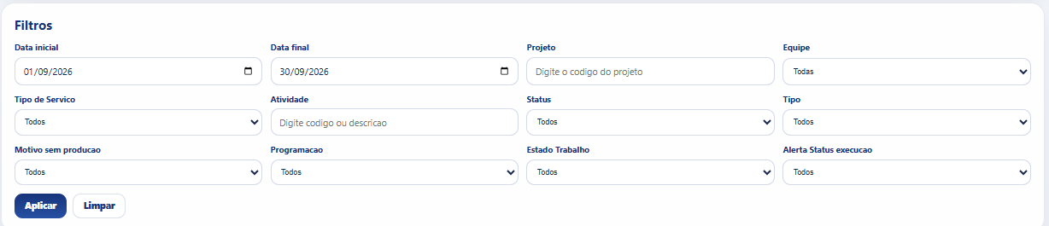

9. Exportar informacoes
- Use Exportar Excel (CSV) para baixar a listagem filtrada.
- Use Detalhamento (CSV) para baixar as linhas por atividade.
- Use Exportar pontuacao para baixar o arquivo de pontos e status de meta.
- Durante a geracao, a tela exibe Gerando... e bloqueia novos cliques ate concluir.
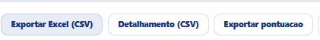

10. Consultar detalhes e historico
- Na coluna Acoes, clique em Detalhes para conferir cabecalho, itens, taxa manual, Codigo IDD e totais da ordem.
- Clique em Historico para ver eventos registrados, como criacao, edicao, fechamento, abertura e cancelamento.
- Use essas consultas antes de editar ou alterar status quando houver duvida sobre a ordem.
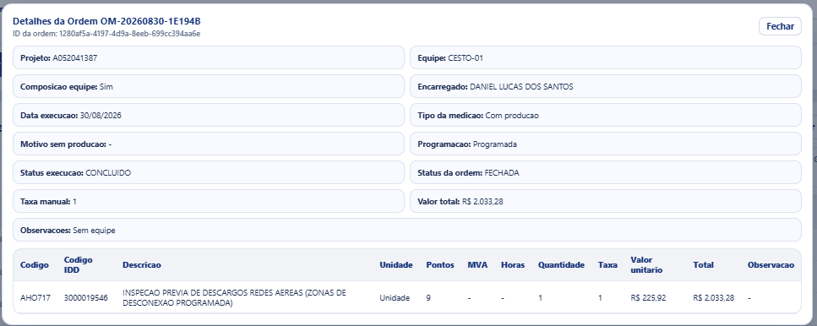

11. Editar, fechar, abrir ou cancelar
- Editar fica disponivel somente para ordens ABERTAS.
- Fechar fica disponivel para ordem ABERTA e altera o status para FECHADA.
- Abrir fica disponivel para ordem FECHADA e exige motivo.
- Cancelar e permitido para ordem ABERTA ou FECHADA, exige motivo e grava historico.
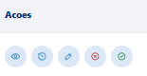

Modelo de CSV para Cadastro em massa
Cabecalho recomendado:
projeto,data,equipe,tipo_medicao,motivo_sem_producao,voz,quantidade,mva,horas,taxa
- Use tipo_medicao = COM_PRODUCAO ou SEM_PRODUCAO.
- Para SEM_PRODUCAO, motivo_sem_producao e obrigatorio e voz/quantidade podem ficar vazios.
- Para atividades MVA*hora, preencha mva e horas; nao use quantidade direta.

Cuidados operacionais
- Nao cadastre duas ordens para o mesmo contexto operacional. O sistema bloqueia duplicidade por Projeto + Equipe + Data execucao ou, em Sem producao sem Projeto, por Equipe + Data execucao.
- A Programacao nao e obrigatoria para salvar a medicao; quando existir correspondencia, o sistema vincula automaticamente.
- Ordens canceladas ficam registradas e nao devem ser usadas como base para conferencia de valor operacional ativo.

